Geluk kan je

- niet kopen

Een stil moment.
Ik maak mij los
van dagelijkse beslommeringen.
Flitsen van Gods aanwezigheid.
Opeens gaat iets open als
gebed.
Ik voel Jouw aandacht voor mij.
Ik dank Je, God.
Dit moment is helemaal voor Jou.



Welkomstwoord

Goeie avond en welkom…
dankbaar dat we hier weer samen mogen zijn
om even halt te houden en de berg op te gaan,
om te luisteren naar Jezus’ blijde boodschap,
om stil te worden en naar boven te laten komen wat ons bezighoudt en om het aan Hem toe te vertrouwen.
Jezus’ woord, Zijn blijde boodschap
doet ons anders kijken naar het leven,
naar het gewone, eenvoudige van elke dag -
en daar mogen we altijd weer opnieuw
ervaren dat je “geluk niet kan kopen…”.
Geluk is een geschenk, het wordt ons gegeven.
Moge Zijn Woord ons dan vanavond weer bemoedigen.
En daarom willen wij dit doen
in de naam van de Vader, de Zoon en de heilige Geest. Amen.

Lied: Leg in onze handen

Leg in onze handen, Heer,
een grote klomp geluk.
Laat ons die in stukken breken,
aan alkander mededelen.

Voor ieder mens een stuk
Een deel van ons geluk!
Voor ieder mens een stuk!
Een deel van ons geluk! (2x)
Levend met elkaar verbonden
wordt Zijn liefde ons geschonken
door onze handen, door ons hart,
Hallelujah! (3x)

Gebed (samen)

Heer,
maak ons tot mensen naar het voorbeeld van uw Zoon:
met ogen die niet alleen kijken
maar ook kunnen aanzien,
met oren die niet alleen horen
maar ook kunnen luisteren,
met een mond die niet alleen praat
maar ook kan aanspreken,
met een verstand dat niet alleen begrijpt
maar ook kan verstaan,
met een hart dat niet alleen klopt
maar dat ook kan bewogen zijn,
met handen die niet alleen grijpen
maar zich ook kunnen openen,
met voeten die niet alleen draven
maar ook tegemoet kunnen komen
want zo zijn wij gezegend
en elkaar tot zegen.
Dat vragen wij U voor vandaag en morgen en alle dagen. Amen.

Psalm 84
Hoe mooi is het waar Gij woont,
Gij, Heer der hemelschare.
Ik wou dat ik in uw huis was.

Mijn hart, ja, heel mij wezen
gaat juichend uit naar U.
Gij zijt de God die leeft.

Wil zelfs de mus niet in uw huis
een hoekje om te schuilen?
En wil de zwaluw daar ook niet
een nest voor de jongen bouwen?

Zo dicht bij uw altaar,
Gij, Heer der hemelscharen,
mijn koning en mijn God,
zou ik ook willen zijn.
Gelukkig die daar blijven,
en telkens weer U loven.
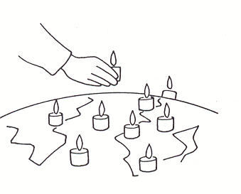
Of op U steunen mogen
als zij naar U toegaan
langs vele pelgrimswegen.

En gaat hun tocht door dalen
die dor en dorstig zijn,
dan zorgt Gij voor de regen,
voor de bronnen en oasen.

Dan kunnen zij weer verder
en zien ze U in Sion.

O God der hemelscharen
en ook de God van Jacob,
luister naar mijn gebed,
bescherm ons schild, de koning!

Eén dag slechts in uw huis
is meer dan duizend dagen
bij mensen zonder God.

Wie op uw drempel staat
en daar op U blijft wachten,
van alle boosheid weg,
is een gelukkig mens.

Want Gij zijt de zon,
ons schild en ons behoud.

Wie zonder leugen leeft
en wie op U vertrouwt,
weet dat hij in uw ogen
geluk vindt en genade.

Korte stilte
Geluk
een levenswerk
een innerlijke kracht
een innerlijk licht
een levenskunst
Lied: Leer ons het wonder van de schepping zien

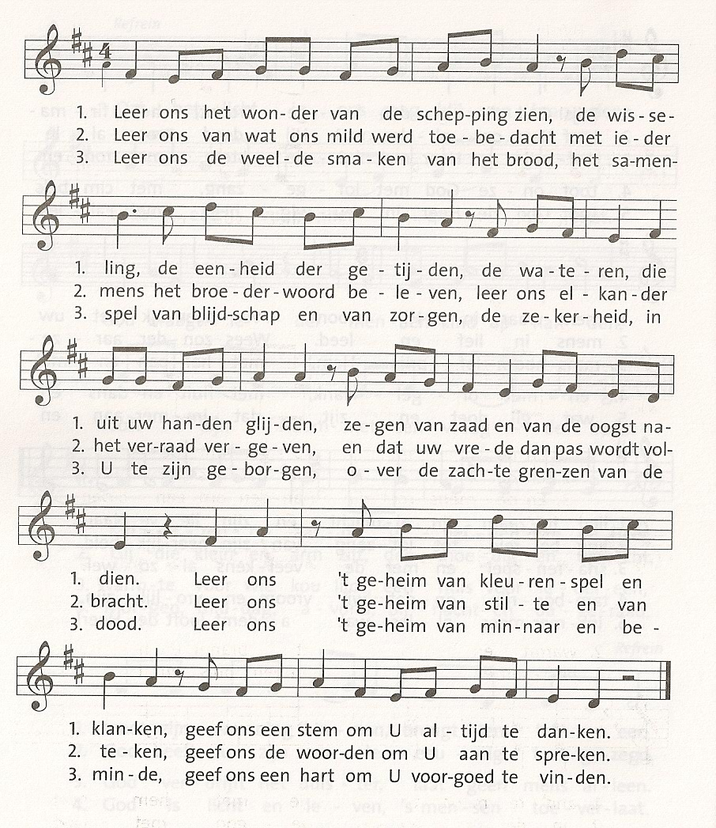

Lezing uit Johannes 6,1-15

Jezus begaf zich naar de andere oever van het meer van Galilea, naar de streek van Tiberias. Vele mensen trokken Hem achterna, omdat zij de tekenen hadden gezien die Hij bij de zieken had verricht.
Jezus klom de berg op. Daar ging Hij midden tussen zijn leerlingen zitten. Dat was kort voor het joodse paasfeest. Toen Jezus zag dat er zoveel mensen meegegaan waren, vroeg Hij aan Filippus: “Waar zullen we brood moeten kopen om al die mensen iets te eten te kunnen geven?” Jezus zei dat alleen maar om Filippus op de proef te stellen. Hij wist zelf heel goed wat Hij ging doen.
Filippus antwoordde: “Het brood dat wij kunnen kopen voor ons kleine beetje geld is nog niet eens voldoende om iedereen een klein stukje te geven”.
Een ander leerling, Andreas, de broer van Simon Petrus mengde zich in het gesprek: “Er is hier nog een jongen die vijf gerstebroden heeft en nog twee visjes. Maar wat is dat nu voor zoveel mensen!”
Maar Jezus zei: “Zeg tegen die mensen dat ze gaan zitten.’ Er was daar veel gras. Daar zaten alleen al ongeveer vijfduizend mensen!
Jezus nam de broden in zijn handen, sprak het dankgebed uit en liet ze verdelen onder de mensen die daar zaten; hetzelfde met de vissen. Men kreeg zoveel men maar wilde. Toen iedereen genoeg had, zei Hij tegen de leerlingen: “Raap de resten bij elkaar, anders gaan die verloren.”
Ze deden dat en van de vijf gerstebroden vulden zij nog twaalf manden met resten die na het eten overgebleven waren.
De mensen die dat teken hadden meegemaakt zeiden: “Dit is werkelijk de Profeet die op de wereld moest komen.”

Voorbede

Het is eenvoudig om gelukkig te zijn:
je moet alleen maar de anderen een stukje geluk geven,
een glimlach laten zien, laten voelen dat zij er zijn en
zij veel, heel veel voor jou betekenen.

Refr: Waar wij in liefde samen zijn.
♫ Daar is de Heer in ons midden.

Het is eenvoudig een beetje hemel te zien:
je moet alleen maar de wolken wegtrekken
voor de anderen
en je ziet de lucht van jezelf opengaan
en de zon breekt door bij jezelf. Refr.
Het is eenvoudig om gelukkig te zijn:
je moet slechts vrede nemen
met de grenzen van je portefeuille,
met de trekken van je wezen,
met wat je handen kunnen dragen
en nog meer wat je handen kunnen geven. Refr.

Onze Vader ♫
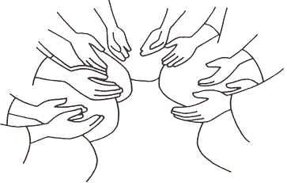

Slotgebed (samen)

God,
Gij wilt niet dat wij alleen zijn.
Gij hebt ons aan elkaar toevertrouwd
en zo wilt gij uw trouw en uw zorg zichtbaar maken.
Wij danken U voor de mensen om ons heen,
voor hun zorg en vriendschap.
Wij bidden U
dat wij thuis mogen komen bij elkaar
en in elkaar blijven geloven.
Dat wij gelukkig zijn
met wat vandaag mogelijk is en het uitstralen.
Wij hopen dat wij altijd uw mensen zullen zijn
omdat Gij voor altijd onze God zijt.
Amen.

Lied: Mens voor de mensen zijn

Refr: Mens voor de mensen zijn, herder als God,
trooster voor groot en klein, zo lief als God.

1. God roept zijn mensen, Hij roept ze bij naam
opdat zij toegewijd zijn wegen gaan. Refr

2. Gods woorden spreken aanstekelijk echt,
zijn liefde tonen en doen wat Hij zegt. Refr.
3. Licht in het duister zijn, laaiende vlam,
mens van vertrouwen zijn, zijn wie men kan.

Wens: Het leven is…

Het leven is een kans: grijp haar.
Het leven is schoonheid: bewonder haar.
Het leven is zaligheid: proef haar.
Het leven is een droom: verwerkelijk haar.
Het leven is een uitdaging: neem haar aan.
Het leven is een plicht: volvoer haar.
Het leven is een spel: speel het.
Het leven is kostelijk: koester het.
Het leven is een schat: wees er zuinig op.
Het leven is liefde: geniet het.
Het leven is een mysterie: ken het.
Het leven is een belofte: vervul haar.
Het leven is verdriet: overwin het.
Het leven is een worsteling: aanvaard haar.
Het leven is een tragedie: omarm haar.
Het leven is een avontuur: waag het.
Het leven is geluk: creëer het.
Het leven is te kostbaar: vernietig het niet.
Het leven is leven: red het.
(Moeder Theresa)

Zegen
Hij moge ons dan zenden: in de naam van de Vader, de Zoon en de heilige Geest. Amen.

